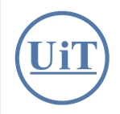
บริษัท ยูนิเวอร์แซล อินฟอร์เมชัน เทคโนโลยี จำกัด ( UiT ) ก่อตั้งมาตั้งแต่ปี 2544 ปัจจุบันมีทุนจดทะเบียน 10 ล้านบาท มีพนักงาน 40 ท่าน ได้ดำเนินธุรกิจการในการออกแบบ ติดตั้ง พร้อมบริการหลังการขาย ระบบ Network ทั้ง ระบบ Smart Cabling , ระบบ LAN , ระบบ Wireless LAN ทั้งแบบ Indoor และ Outdoor ระบบ Data Security ระบบ Smart Data Center , ระบบ Smart Car Park , ระบบ Smart CCTV และ ระบบSmart IPD Ward และ รับงาน MA
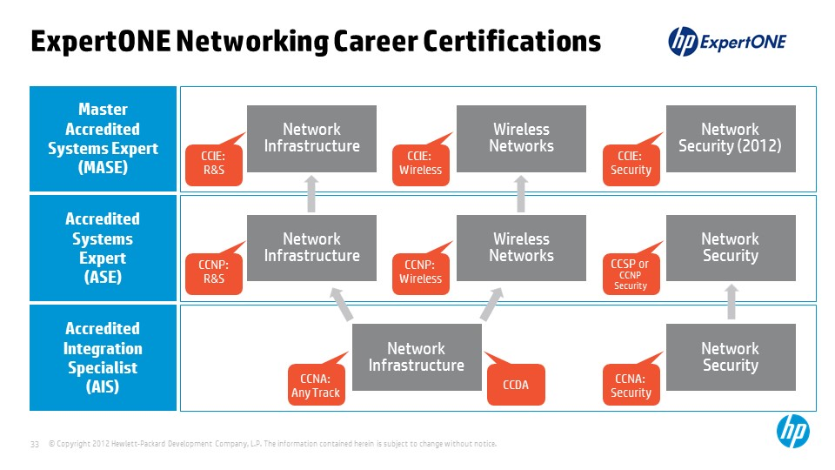
ทางบริษัทฯ ได้พัฒนาความรู้ของพนักงานอย่างต่อเนื่องโดยการส่งไปอบรมการติดตั้งอุปกรณ์ทั้งของ HpAruba, Huawei, Imvision (comscope) และผลิตภัณฑ์อื่นๆ อย่างต่อเนื่อง รวมถึงการมีอุปกรณ์สำหรับการติดตั้ง การบริการหลังการขาย เช่น เครื่องสไปซ์สายไฟเบอร์อ๊อฟติก OTDR เครืองทดสอบสายUTP เป็นต้น เพื่อทำให้ลูกค้ามั่นใจในบริการ บริษัทฯ มีการให้บริการทั้งแบบ 7 วัน ๆ ละ 24 ชั่วโมง หรือ แบบ 5 วันๆ ละ 8 ชั่วโมง เรามีอุปกรณ์สำรองเพื่อให้งานสะดวกและรวดเร็ว
ลูกค้าที่เราติดตั้งมีดังนี้ โรงพยาบาลราชวิถี , โรงพยาบาลรามาธิบดี , โรงพยาบาลสมเด็จพระปิ่นเกล้า , โรงพยาบาลศิริราช , โรงพยาบาลศิครินทร์และในเครือ , โรงพยาบาลลาดพร้าว , โรงพยาบาลน่าน , สถาบันประสาทวิทยา , สถาบันบำราศนราดูร , การไฟฟ้าฝ่ายผลิตแห่งประเทศไทย , สำนักงานสลากกินแบ่งรัฐบาล , บริษัทข้อมูลเครดิตแห่งชาติ , สถานีโทรทัศน์ไทยพีบีเอส (Thai PBS) เป็นต้น
